Муниципальное бюджетное общеобразовательное учреждение

Средняя общеобразовательная школа №24 имени К.И. Недорубова

**МЕСЯЧНИК**

**ОБОРОННО – МАССОВОЙ**

**И ВОЕННО – ПАТРИОТИЧЕСКОЙ РАБОТЫ**

**«Воинский долг – честь и судьба!»**



2018-2019учебный год

**Классные часы и уроки мужества, под девизом «Воинский долг – честь и судьба!», посвященные   
Дню воинской славы России. Дню полного освобождения города Ленинграда от блокады,**

**были проведены в каждом классе - охват более 300 человек.**

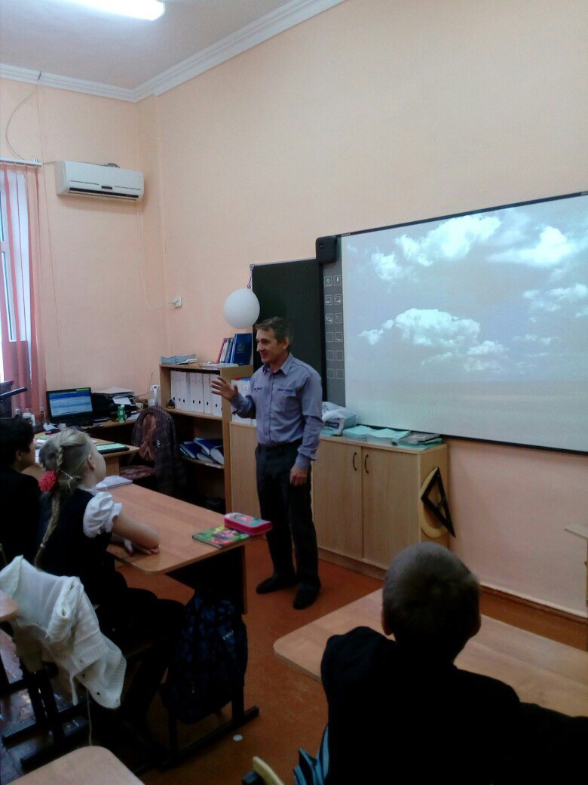

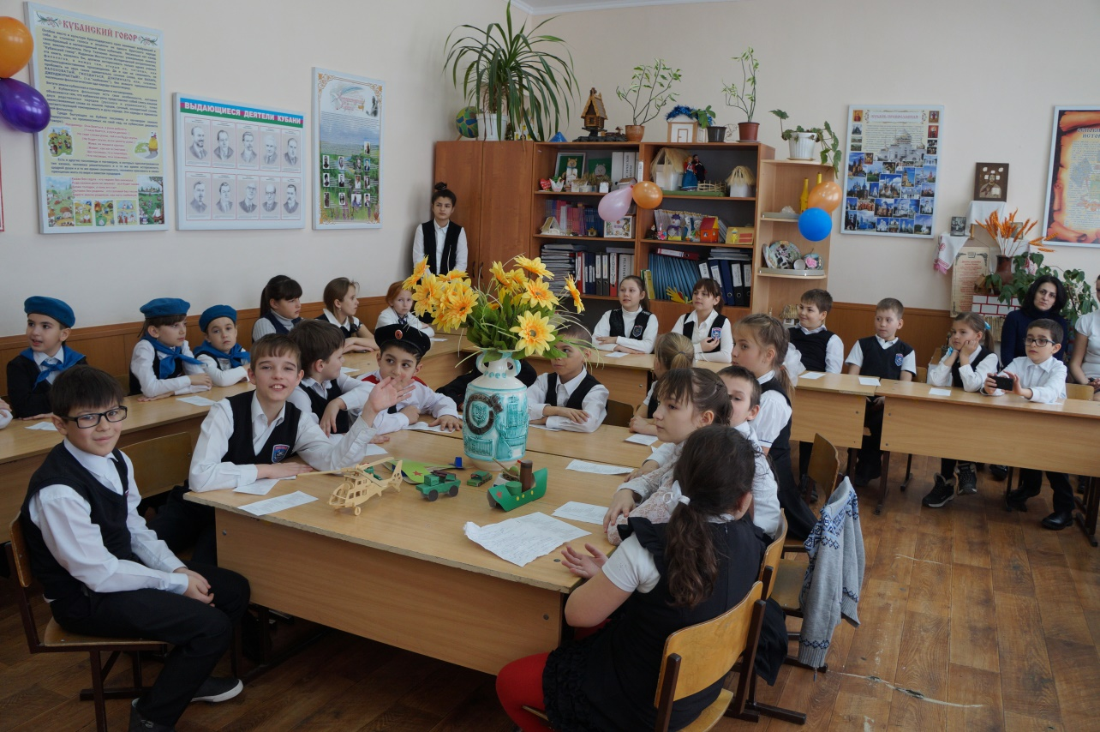

Участие в митинге

